Capítulo 1: Introducción a la IAGen
1.0 Historia de la IA
La Inteligencia Artificial (IA) se define como la capacidad de las máquinas para pensar y actuar como humanos. Sus características principales incluyen el aprendizaje, el razonamiento, la solución de problemas y la capacidad de comprender ideas complejas.
La evolución histórica de esta disciplina se marca por los siguientes hitos:
- 1950: Acuerdo de Dartmouth, donde se acuña el término.
- 1960 – 1970: Desarrollo de Sistemas Expertos (SE) y Teoría de Decisiones basada en reglas.
- 1980 – 1990: Auge del Aprendizaje Automático (Machine Learning) y aumento de la capacidad computacional.
- 2010: Surgimiento del Deep Learning (Redes Neuronales), reconocimiento de voz e imágenes, y procesamiento de lenguaje natural.
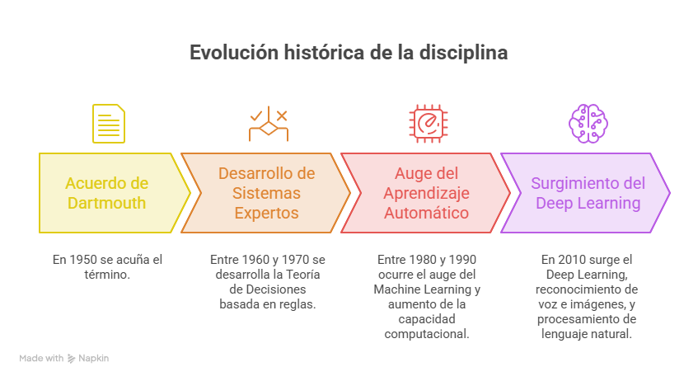
  - Evolución de la IA hacia la Inteligencia Artificial Generativa (IAGen)
1.1.1 Teoría breve
La Inteligencia Artificial (IA) ha evolucionado desde enfoques basados en reglas y sistemas expertos hasta modelos capaces de generar contenido original mediante el aprendizaje de grandes volúmenes de datos. Esta evolución dio origen a la Inteligencia Artificial Generativa (IAGen), la cual emplea modelos de lenguaje de gran tamaño (Large Language Models, LLMs) para producir texto, código, imágenes y otros contenidos con un alto nivel de coherencia. En Ingeniería de Software, esta transformación modifica el rol del desarrollador, quien deja de centrarse únicamente en escribir código para dedicar mayor esfuerzo al diseño de soluciones, la formulación de instrucciones y la validación de los resultados generados por la IA (Nguyen-Duc et al., 2024; Sauvola et al., 2024).
1.1.1 Práctica aplicada
Actualmente, las organizaciones incorporan herramientas de IAGen en diferentes etapas del desarrollo de software mediante asistentes conversacionales y entornos de programación inteligentes. Soluciones como los modelos de lenguaje integrados en navegadores y asistentes de codificación permiten acelerar la creación de prototipos, generar documentación técnica, explicar fragmentos de código y apoyar tareas de depuración. Estas capacidades reducen el tiempo dedicado a actividades repetitivas y permiten que los desarrolladores concentren sus esfuerzos en decisiones de arquitectura y resolución de problemas complejos (Gurgul et al., 2026).
1.1.3 Evidencia verificable
La adopción de la Inteligencia Artificial Generativa continúa creciendo en la industria. El informe de McKinsey (2025) señala que el 88 % de las organizaciones utiliza IA de forma regular en al menos una función empresarial, frente al 78 % registrado el año anterior. De manera complementaria, Gurgul et al. (2026) reportan que el 79 % de los desarrolladores emplea herramientas de IA generativa diariamente y que las actividades de documentación y generación de código base pueden reducir aproximadamente a la mitad el tiempo de ejecución.
1.1.4 Reflexión
La rápida adopción de la IAGen representa un cambio de paradigma en la Ingeniería de Software, al convertir a la inteligencia artificial en un colaborador activo del proceso de desarrollo. No obstante, las investigaciones coinciden en que estas herramientas no sustituyen el criterio profesional del desarrollador. La supervisión humana continúa siendo indispensable para verificar la calidad, seguridad y confiabilidad de las soluciones generadas, evitando la incorporación de errores o el deterioro progresivo de las competencias técnicas (Nguyen-Duc et al., 2024; Sauvola et al., 2024).
Tabla 1.1
Indicadores de adopción de la Inteligencia Artificial Generativa

Indicador Resultado
Organizaciones que utilizan IA regularmente |  | 88%
Organizaciones que utilizaban IA el año anterior |  | 78%
Desarrolladores que utilizan IAGen diariamente |  | 79%
Reducción del tiempo en documentación y código base |  | Aproximadamente 50%
Nota de tabla. Elaboración propia con base en McKinsey (2025) y Gurgul et al. (2026).
Figura 1.1
Evolución de la Inteligencia Artificial hacia la Inteligencia Artificial Generativa.
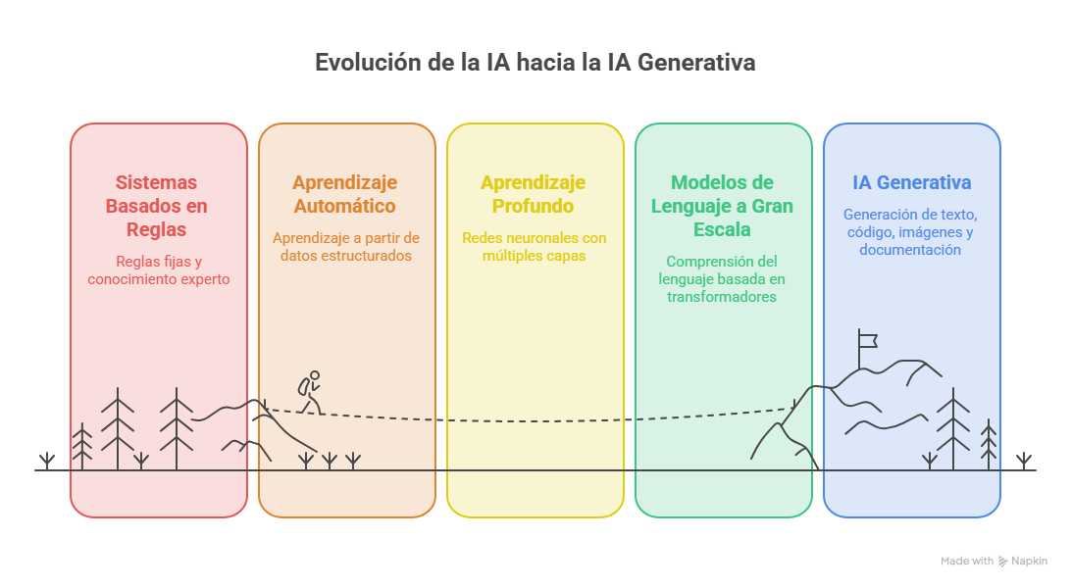
Nota de figura. Elaboración propia con base en Nguyen-Duc et al. (2024) y Sauvola et al. (2024).

  - Fundamentos conceptuales de la IAGen aplicados a Ingeniería de Software
1.2.1 Teoría breve
La Inteligencia Artificial Generativa se fundamenta en modelos de lenguaje de gran tamaño (Large Language Models, LLMs), entrenados con grandes colecciones de datos para identificar patrones y generar contenido nuevo. Estos modelos emplean arquitecturas Transformer, capaces de comprender el contexto de una consulta y producir respuestas coherentes en lenguaje natural, código fuente o documentación técnica. Gracias a esta capacidad, la interacción entre el usuario y la IA deja de basarse en comandos rígidos y evoluciona hacia una comunicación mediante instrucciones o prompts, facilitando la automatización de múltiples actividades del desarrollo de software (Sauvola et al., 2024; Nguyen-Duc et al., 2024).
La IA Generativa (IAGen) representa la evolución más reciente, enfocándose en generar contenido nuevo y original (textos, imágenes, video o música) que imita los datos con los que fue entrenada. A diferencia de los modelos tradicionales, esta rama permite la creación de contenido 100% nuevo.
Comparativa entre modelos:
1.2.2 Práctica aplicada
En Ingeniería de Software, los LLM se integran como asistentes inteligentes que apoyan actividades como la generación de requisitos, diseño de arquitecturas, desarrollo de código, elaboración de casos de prueba y documentación. En lugar de iniciar cada tarea desde cero, el desarrollador describe el problema mediante un prompt y la IA propone una solución inicial que posteriormente es revisada y refinada. Este nuevo flujo de trabajo reduce el tiempo dedicado a tareas repetitivas y permite concentrar el esfuerzo en la validación técnica y la toma de decisiones (Nguyen-Duc et al., 2024).
1.2.3 Evidencia verificable
Las investigaciones recientes coinciden en que la IAGen incrementa la productividad del desarrollo de software al automatizar actividades rutinarias y facilitar la creación de contenido técnico. Sin embargo, también destacan que la calidad de los resultados depende de la precisión de las instrucciones proporcionadas por el usuario y de la validación posterior realizada por el desarrollador. En consecuencia, el uso efectivo de estas herramientas requiere combinar el conocimiento técnico con habilidades para formular prompts claros y evaluar críticamente las respuestas generadas (Sauvola et al., 2024; Gurgul et al., 2026).
1.2.4 Reflexión
La incorporación de modelos generativos ha dado lugar al denominado paradigma de la hoja en blanco, el cual representa un cambio en la forma de iniciar el desarrollo de software. Tradicionalmente, el desarrollador comenzaba con un editor vacío y construía cada componente manualmente. Actualmente, la hoja en blanco es sustituida por un diálogo con la IA, donde una primera propuesta es generada automáticamente y después refinada mediante iteraciones. Este cambio no elimina la necesidad del conocimiento del ingeniero de software; por el contrario, fortalece su papel como evaluador, diseñador y responsable de la calidad del producto final (Sauvola et al., 2024; Nguyen-Duc et al., 2024).
Tabla 1.2
Comparación entre el desarrollo tradicional y el paradigma de la hoja en blanco.
Aspecto | Desarrollo tradicional | Paradigma de la hoja en blanco
Punto de inicio | Editor vacío | Prompt en lenguaje natural
Producción inicial | Manual | Generada por IA
Rol del desarrollador | Programador | Diseñador, evaluador y refinador
Interacción | Escritura directa de código | Iteración mediante prompts
Validación | Pruebas posteriores | Supervisión continua durante la generación
Nota de tabla. Elaboración propia con base en Sauvola et al. (2024) y Nguyen-Duc et al. (2024).
Figura 1.2
Paradigma de la hoja en blanco en el desarrollo de software asistido por Inteligencia Artificial Generativa
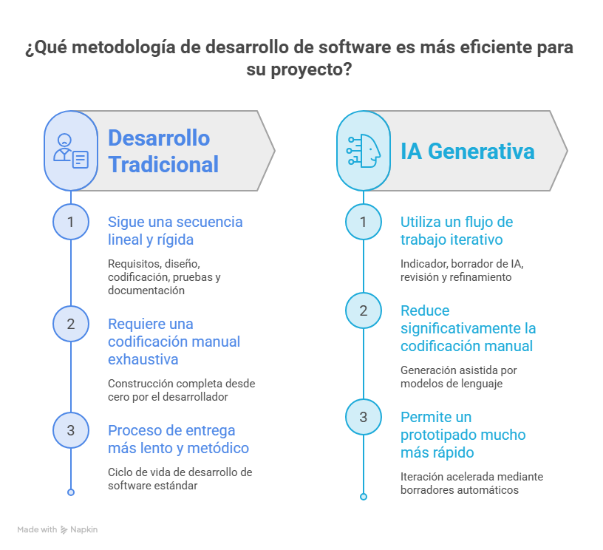
Nota de figura. Elaboración propia con base en Sauvola et al. (2024) y Nguyen-Duc et al. (2024).
  - IAGen en Ingeniería de Software: panorama actual y aplicaciones principales
1.3.1 Teoría breve
La Inteligencia Artificial Generativa se aplica a lo largo del Ciclo de Vida del Desarrollo de Software (Software Development Life Cycle, SDLC), apoyando actividades que van desde el análisis de requisitos hasta la operación y el mantenimiento. Su principal contribución consiste en automatizar tareas repetitivas, generar contenido técnico y asistir en la toma de decisiones, permitiendo a los equipos de desarrollo mejorar su productividad y reducir el tiempo de ejecución de diversas actividades. Aunque la IAGen puede utilizarse en todas las fases del ciclo de vida, la literatura identifica que su mayor adopción se concentra actualmente en el diseño, la implementación, las pruebas y la documentación del software (Nguyen-Duc et al., 2024; Sauvola et al., 2024).
1.3.2 Práctica aplicada
Una de las aplicaciones más representativas corresponde a la automatización de la Infraestructura como Código (Infrastructure as Code, IaC) dentro de entornos DevSecOps. En este enfoque, la IAGen analiza artefactos generados durante las etapas de planificación, desarrollo y seguridad para producir automáticamente scripts de configuración, despliegue y monitoreo de infraestructura. Esta capacidad permite estandarizar configuraciones, disminuir errores humanos y facilitar la integración y entrega continua en plataformas de nube, convirtiendo a la IA en un asistente para el diseño y la administración de infraestructura (Esposito et al., 2026).
Además del despliegue de infraestructura, la IAGen se emplea para generar casos de prueba, resumir documentación técnica, detectar defectos potenciales y apoyar actividades de aseguramiento de la calidad del software. Estas aplicaciones permiten reducir la carga operativa del equipo de desarrollo y favorecen ciclos de entrega más rápidos sin reemplazar la supervisión del ingeniero de software (Gheventer et al., 2026)
1.3.3 Evidencia verificable
Los estudios recientes evidencian una adopción creciente de la Inteligencia Artificial Generativa dentro del desarrollo de software. Gheventer et al. (2026) reportan que el 85 % de los desarrolladores identifica la fase de implementación como aquella donde obtiene mayores beneficios al utilizar herramientas generativas, mientras que el 75 % considera que las actividades de operación y mantenimiento también presentan mejoras significativas. Sin embargo, la revisión de soluciones disponibles muestra que muchas herramientas aún poseen un bajo nivel de madurez tecnológica y requieren validación adicional antes de ser utilizadas en entornos críticos de producción.
1.3.4 Reflexión
La incorporación de la IAGen está transformando la manera en que se desarrolla y mantiene el software, al automatizar tareas que anteriormente requerían una elevada inversión de tiempo. No obstante, los estudios coinciden en que estas herramientas deben entenderse como asistentes inteligentes y no como sustitutos del desarrollador. La calidad del producto final continúa dependiendo de la experiencia del equipo para formular instrucciones adecuadas, evaluar los resultados generados y garantizar el cumplimiento de requisitos funcionales, de seguridad y de calidad. Asimismo, persiste el denominado "problema de la última milla", que dificulta trasladar muchos prototipos académicos hacia soluciones suficientemente robustas para entornos industriales (Esposito et al., 2026; Gheventer et al., 2026).
Tabla 1.3
Aplicaciones de la Inteligencia Artificial Generativa en el SDLC
Fase del SDLC | Aplicación principal de la IAGen
Análisis de requisitos | Generación y refinamiento de requisitos
Diseño | Apoyo al diseño de arquitecturas
Implementación | Generación y explicación de código
Pruebas | Creación de casos de prueba y detección de defectos
Despliegue | Automatización de Infraestructura como Código (IaC)
Operación y mantenimiento | Documentación, monitoreo y soporte al mantenimiento

Nota de tabla. Elaboración propia con base en Nguyen-Duc et al. (2024), Esposito et al. (2026) y Gheventer et al. (2026).
Figura 1.3
Aplicación de la Inteligencia Artificial Generativa en las fases del Ciclo de Vida del Desarrollo de Software

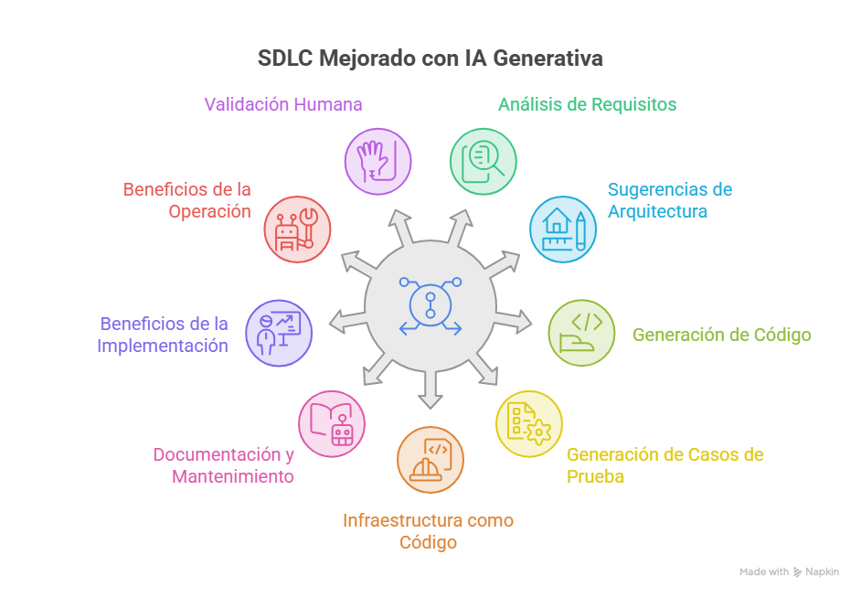
Nota de figura. Elaboración propia con base en Nguyen-Duc et al. (2024) y Esposito et al. (2026).
  - Impacto de la IAGen en la productividad, calidad y equipos de desarrollo
Contenido

  - Resumen, preguntas de reflexión, actividad práctica y recomendaciones
Contenido
1.5.1 Resumen
La Inteligencia Artificial Generativa (IAGen) representa una evolución significativa en la Ingeniería de Software al integrarse en las diferentes fases del Ciclo de Vida del Desarrollo de Software (SDLC). Su aplicación permite asistir en actividades como el análisis de requisitos, diseño, generación de código, pruebas, documentación y despliegue automatizado, mejorando la productividad y reduciendo el esfuerzo en tareas repetitivas (Sauvola et al., 2024; Nguyen-Duc et al., 2024).
Asimismo, la incorporación de modelos de lenguaje de gran tamaño (LLMs) ha transformado el rol del ingeniero de software. En lugar de centrarse exclusivamente en la programación manual, el profesional asume funciones relacionadas con la formulación de prompts, la validación de resultados y la supervisión de los artefactos generados por la IA. Este cambio favorece un modelo de colaboración entre el desarrollador y la inteligencia artificial, donde el criterio humano continúa siendo indispensable para garantizar la calidad, seguridad y confiabilidad del software (Esposito et al., 2026; Gheventer et al., 2026).
1.5.2 Preguntas de reflexión
- ¿Cómo modifica la Inteligencia Artificial Generativa las competencias que debe desarrollar un ingeniero de software durante las primeras etapas de su formación profesional?
- ¿Qué riesgos pueden presentarse al incorporar código generado por IA sin un proceso adecuado de revisión y validación?
- ¿De qué manera la automatización mediante Infraestructura como Código (IaC) puede contribuir a mejorar la eficiencia y la seguridad en entornos DevSecOps?
- ¿Por qué la supervisión humana continúa siendo un elemento esencial, aun cuando la IAGen es capaz de generar código, documentación y otros artefactos de software?
1.5.3 Actividad práctica
Análisis de requisitos mediante Ingeniería de Prompts
Objetivo
Aplicar la Inteligencia Artificial Generativa para identificar ambigüedades, inconsistencias y posibles mejoras en una especificación de requisitos de software.
Instrucciones
Seleccione una especificación funcional sencilla (por ejemplo, un sistema de reservas, biblioteca o gestión académica).
Utilice un modelo de lenguaje generativo y formule el siguiente prompt:
- Actúa como un analista de requisitos de software. Analiza la siguiente especificación funcional e identifica requisitos ambiguos, inconsistentes, incompletos o susceptibles de mejora. Para cada observación propone una recomendación técnica y justifica brevemente tu respuesta.
- Compare los resultados generados por la IA con la especificación original.
- Identifique cuáles observaciones fueron realmente útiles y cuáles requieren corrección por parte del analista.
Resultado esperado
El estudiante comprenderá que la IAGen constituye una herramienta de apoyo para el análisis de requisitos, pero que la validación final continúa siendo responsabilidad del ingeniero de software
1.5.4 Recomendaciones para el uso responsable de la Inteligencia Artificial Generativa
- Validar todos los artefactos generados por la IA antes de incorporarlos al proyecto.
- Mantener un proceso de humano en el bucle (Human-in-the-Loop) durante las actividades de desarrollo, pruebas y despliegue.
- Utilizar la IAGen como herramienta de apoyo y no como sustituto del juicio profesional.
- Verificar aspectos relacionados con seguridad, privacidad y calidad del software antes de aceptar cualquier resultado generado automáticamente.
- Documentar el uso de herramientas de IA cuando sus resultados formen parte del desarrollo del proyecto.
- Promover el uso responsable de la IAGen mediante buenas prácticas de ingeniería de software y procesos de revisión colaborativa (Esposito et al., 2026; Gheventer et al., 2026).
Figura 1.5
Proceso de uso responsable de la Inteligencia Artificial Generativa en Ingeniería de Software
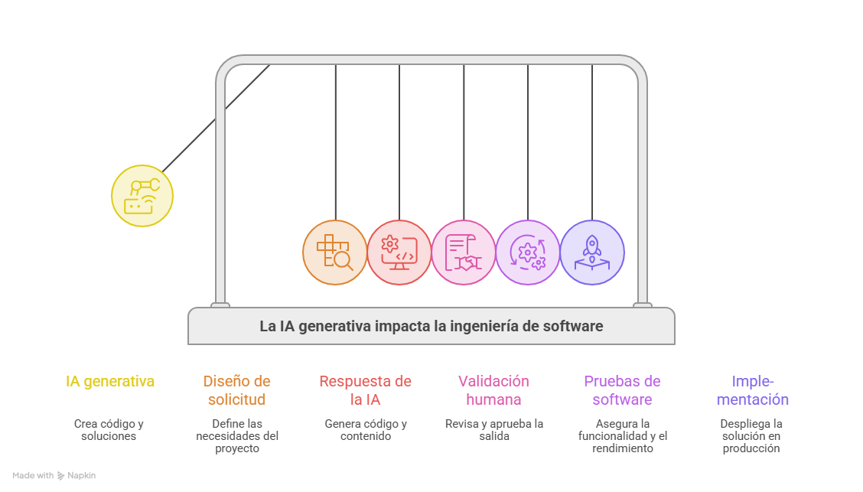
Nota de figura. Elaboración propia con base en Esposito et al. (2026) y Gheventer et al. (2026).
Referencias
Esposito, M., Robredo, M., Bakhtin, A., Taibi, D., & Lenarduzzi, V. (2026). Generative AI as an infrastructure copilot: Automating Infrastructure-as-Code across the DevSecOps lifecycle. Automated Software Engineering, 33, Article 58. https://doi.org/10.1007/s10515-026-00600-5
Gheventer, A., do Amaral Gurgel, P., Brito, C. H., de Mello, R. M., Rocha, S., Feitosa, R., & Travassos, G. H. (2026). Generative AI solutions for software quality: Assessing industrial readiness. Software Quality Journal, 34, Article 24. https://doi.org/10.1007/s11219-026-09754-7
Nguyen-Duc, A., Abrahamsson, P., & Khomh, F. (Eds.). (2024). Generative AI for effective software development. Springer. https://doi.org/10.1007/978-3-031-55642-5
Sauvola, J., Tarkoma, S., Klemettinen, M., Riekki, J., & Doermann, D. (2024). Future of software development with generative AI. Automated Software Engineering, 31, Article 26. https://doi.org/10.1007/s10515-024-00426-z
Singla, A., Sukharevsky, A., Hall, B., Yee, L., Chui, M., & Balakrishnan, T. (2025). The state of AI in 2025: Agents, innovation, and transformation. McKinsey & Company

